Не каждый знает, что самый простой способ наращивания мышечной ткани заключается в употреблении домашней молочной сыворотки. Ее польза также в укреплении иммунитета, корректировке фигуры, восстановлении природной красоты волос. Она поддерживает здоровье сердечной мышцы и женских органов.
Читайте в этой статье все подробности по теме: сыворотка молочная польза и вред дозы приема.
Как сделать молочную сыворотку в домашних условиях: при приготовлении домашнего творога получается не только мягкий и свежий творог, но и сыворотка. Для этого нужно поставить кефир на слабый огонь и, не доводя до кипения, немного прогреть. Отцедите творог, а полученная вода и есть полезная домашняя сыворотка.

Польза молочной сыворотки
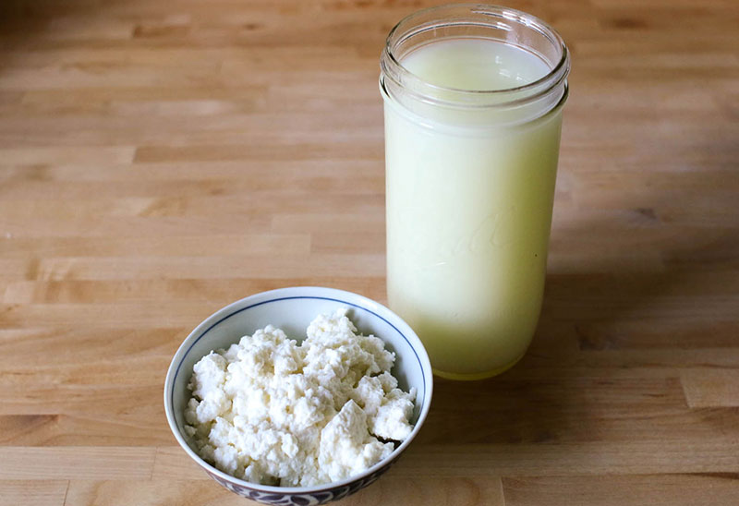
На протяжении веков люди ценили благодатные свойства молочной сыворотки. Греческие врачи называли ее «целебной водой», а в европейских спа – салонах она находила применение для исцеления от подагры, анемии, артрита и даже туберкулеза. Что было известно им о пользе продукта и что не знаем мы?
Молочная сыворотка – это чистейшая форма белка, которая обогащает организм минералами, аминокислотами, витаминами и полезными бактериями. Они необходимы для протекания важных процессов, связанных с обменом веществ. Чтобы обеспечить нормальное функционирование всех органов, мужской организм нуждается в 71 г белка каждый день, а женский – в 46 г.
Из молочной сыворотки, путем микрофильтрации, делают самый полезный и быстро усваиваемый сывороточный протеин. Причем раньше сыворотку просто сливали с молочных заводов, не перерабатывая и не используя в питании.
Польза молочной сыворотки превосходит все белковые продукты (яйца, мясо или сою).
1. Сывороточный белок не вызывает колебания уровней гормонов в женском организме. Он снижает высокий уровень холестерина и кровяное давление, защищая сердце от инсульта, повышает иммунитет и необходим для кроветворения.
2. Аминокислоты восстанавливают кости, мышцы, органы и ткани.
3. Мощный антиоксидант глутатион задерживает признаки старения. Он принадлежит к ключевой группе антиоксидантной защиты, предотвращая рак молочной железы и шейки матки.
4. Молочная сыворотка содержит мало жира, холестерина и лактозы, но много белка, что делает ее идеальным продуктом для похудения.
5. Лактоза, пребиотик, стимулирует рост полезных бактерий в кишечнике.
Молочная сыворотка имеет мощные свойства:
- мочегонные (выгоняет из организма вредные продукты переработки и излишки жидкости);
- успокаивающие (снимает воспаления на слизистой и кожном покрове, облегчает нервные расстройства и боли при ревматизме);
- тонизирующие (поддерживает организм витаминами, чем полезна молочная сыворотка в сезон авитаминоза).
Напитки на основе молочнокислого продукта полезно пить беременным и в период лактации, при сахарном диабете, запорах, пищевых отравлениях, дисбактериозе, атеросклерозе, повышенном давлении, нарушении кровообращения в головном мозге, гастрите, панкреатите, энтероколите, болезнях печени и почек, кожных проблемах.

Сухая сыворотка
На основе свежей молочной сыворотки (подсырной или творожной), способом выпаривания вырабатывается сухая, которая сохраняет все полезные свойства и находит широкое применение в кулинарии, косметологии, спортивном и детском питании.
Сухая молочная сыворотка может быть добавлена в подливки и соусы, тушеные блюда, супы, все виды выпечки. Из нее готовят желе и разнообразные напитки, в том числе для похудения.
Рецепт 1: к 210 г сухой молочной сыворотки добавить порошок стевии (или сахар) по вкусу и один – два дополнительных ингредиента из списка ниже.
- Ванильный порошок, 1 стол. л.
- Какао – порошок, ¼ стакана.
- 1 ½ молотой корицы плюс 1 ч. л. ванили.
- ¼ какао – порошок и 1 стол. л. кофе экспрессо.
Хранить в герметичном контейнере. Такие напитки полезно пить:
- мужчинам для наращивания мышечной ткани;
- женщинам для похудения;
- пожилым людям для профилактики атеросклероза, гипертонии и заболеваний сердца;
- всем взрослым с малоподвижным образом жизни;
- детям для повышения иммунитета, нормализации микрофлоры кишечника, в качестве витаминного источника для их роста и развития.

Как пить сыворотку

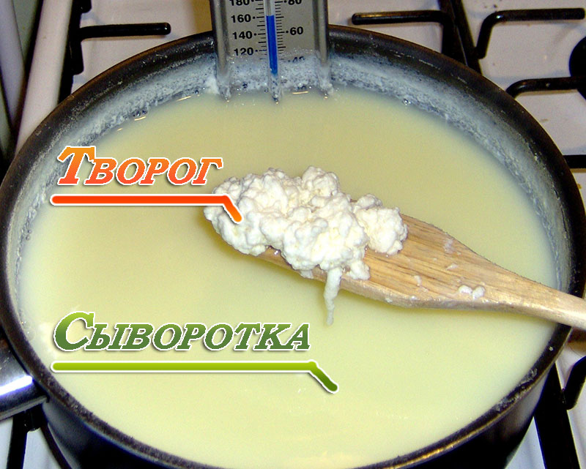
Прежде всего, поговорим о сухой молочной сыворотке. Чтобы приготовить напиток на два дня (24 часа), в одном литре кипяченой воды (комнатной температуры) размешивают 7 стол. ложек порошка. Делают это миксером. Хранят в холодном месте (+4С).
Доза приема напитка в профилактических целях или при наличии хронических заболеваний – пол-литра на день: выпивать в два приема.
Для похудения, очищения организма от токсинов, шлаков и солей металлов, необходимо пить за полчаса до еды, 4 раза в день (250мл) на протяжении 7 дней. После перерыва в три – четыре дня можно продолжить прием, но не больше недели, чтобы не нанести вред здоровью. Курс должен продолжаться около 4-х недель.
Молочная сыворотка (не сухая) не принесет вреда здоровью в количестве трех стаканов в день. Хотя от нее нет большой пользы людям, страдающим аллергией на лактозу, проблемами с почками или хроническим расстройством ЖКТ (склонностью к диарее). Слабительные свойства напитка можно эффективно использовать при запорах, как взрослым, так и детям.
Применение молочной сыворотки для лечения заболеваний смотрите в таблице ниже.
Проблемы здоровья: | Доза приема на день:
слабый иммунитет, камни в почках, головные боли | 1 стакан
бронхит | 300 – 400 мл  (выпивать в четыре приема)
варикоз вен | мятный чай (1 ч. л. на полстакана воды) + 100 мл сыворотки  (принимать две недели за полчаса до приема пищи, 3 – 4 раза в день)
геморрой | 1 – 2 стакана в зависимости от степени тяжести болезни
запоры | морковный сок + молочная сыворотка (по полстакана), выпивать до завтрака
прыщи, угри | выпивать по 2 стакана каждый день в течение недели
Молочная сыворотка для похудения содержит глутатион и в этом ее существенная польза. Антиоксидант очищает печень от токсинов, тяжелых металлов и лекарственных препаратов. Он имеет и другие многочисленные свойства, но его основная роль – это детоксикация печени.
Другой полезный компонент для похудения – кальций, который влияет на энергетический обмен и помогает регулировать метаболизм липидов в жировых клетках. Он также предупреждает появление целлюлита.
Польза для похудения молочной сыворотки заключается также в низкой калорийности: в кислой (творожной) только 20 ккал в 100 мл, а в сладкой (подсырной) – 21 ккал.Стакан напитка перед каждым приемом пищи поможет обуздать аппетит, поддержать здоровье и быстро избавиться от лишнего веса.

